Викторина «Исторические задачи»
Ребята, предлагаем вашему вниманию интернет-викторину по истории. Логические и познавательные задачи позволят вам взглянуть на историю не как на учебную дисциплину, а на как живой процесс, в котором принимали участие живые люди со своими мечтами и чувствами. Отвечать на вопросы викторины нужно следующим образом: сначала написать тот ответ, который вы сами придумаете. Потом можете найти материал по вопросу в интернете и написать правильный ответ. (то есть мы увидим, совпал ли ваш первоначальный ответ с правильным). Данный способ позволит вам развивать мыслительные навыки, заставит поработать вашу логику. За участие в викторине (при условии, что вы выполните задания тем способом, который указан красным цветом), вы получите шанс повысить свой четвертной балл.
Ответы присылайте на эл.почту dobrokhotovaen@gmail.com или в письменном виде Доброхотовой Е.Н. Срок сдачи не позднее 19 октября.

Задачи:

1.Во время второй мировой войны войска союзников столкнулись с неожиданной проблемой. Солдаты писали домой тысячи писем. Разумеется, в них могла содержаться секретная информация. Но для того, чтобы проверить такое количество писем, был необходим огромный штат сотрудников. Что, в условиях военной экономии, представлялось невыгодным. Как решили эту проблему?

2.У 22-го и 24-го президентов США были общий отец и общая мать, но эти президенты не были братьями. Как это могло быть?

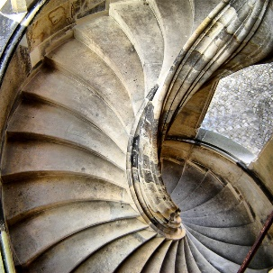
3. Есть одна историческая закономерность. Архитекторы средних веков при строительстве замков проектировали в них винтовые лестницы. Причем в большинстве случаев направление закрутки лестницы было следующим: идешь вверх - заворачиваешь направо, идешь вниз - заворачиваешь налево. Было это не случайно.

Почему винтовые лестницы в замках строились таким образом?
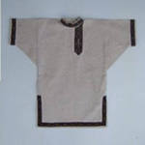
4. Почему у косоворотки косой ворот?

5.В прежние времена амбары строили на отшибе, подальше от жилищ. С какой целью?

6.При строительстве Эйфелевой башни в Париже многие были против этого проекта, так как считали, что она испортит неповторимый стиль столицы, складывающийся на протяжении веков. Известно, что Ги де Мопассан был одним из подписавших петицию, где башня характеризуется как «бесполезная и чудовищная», «смехотворная башня, доминирующая над Парижем, как гигантская фабричная дымовая труба», «на протяжении 20 лет мы будем вынуждены смотреть на отвратительную тень ненавистной колонны из железа и винтов, простирающейся над городом, как чернильная клякса!» Тем не менее тот же Ги де Мопассан регулярно обедал на первом этаже башни. На резонный вопрос, зачем он это делает, Ги де Мопассан отвечал...
Что же он отвечал?

7. Как утверждает Геродот, одной из самых богатых колоний Греции был город Сибарис, жителей которого погубили роскошь и наслаждения. Какой всем известный предмет был изобретен этими изнеженными людьми?

8. Скандинавам знакома формула счастья. Именно поэтому они бьют в новогоднюю ночь о двери чужих домов посуду. О чем судят поутру хозяева, считая осколки?

9. Китайские мастера боевых искусств говорили, что драка - для дураков, для умных - победа. А что, по их мнению - для мудрых?

10. Галльские жрецы нашли безотказный способ быстрой мобилизации воинов в случае войны. Для этого они приносили в жертву только одного человека. Какого?

11. Почему на часах стрелки ходят слева направо (по часовой стрелке), а не наоборот?

Желаем удачи.

